 | Федеральное агентство по рыболовству  Федеральное государственное бюджетное образовательное  учреждение высшего образования  «Астраханский государственный технический университет»  Система менеджмента качества в области образования, воспитания, науки и инноваций сертифицирована DQS  по международному стандарту ISO 9001:2015
Институт Информационных технологий и коммуникаций
Направление 09.03.04 Программная инженерия
Профиль Разработка программно-информационных систем
Кафедра Автоматизированные системы обработки информации и управления
от ____.____.20____ № ______
ОТЧЕТ ПО ПРАКТИКЕ
Вид практики: учебная
Место прохождения практики:
Астраханский государственный технический университет,
кафедра «Автоматизированные системы обработки информации и управления»

Отчет выполнил:
обучающийся группы ЗИПРб-31
________________ Васильев Егор Евгеньевич
Руководитель практики от Университета
доцент
____________ Лаптев Валерий Викторович
Результаты защиты отчета
Оценка, полученная на защите
«________________»
Члены комиссии:
_________________ Толасова В.В.
_________________ Лаптев В.В.
«____» _________ 201__ г.
Астрахань 2020

ИНДИВИДУАЛЬНЫЙ ПЛАН/ЗАДАНИЕ
Вид практики: учебная / производственная / преддипломная
Способ проведения практики: выездная / стационарная
Обучающийся Васильев Егор Евгеньевич,
Курс 3 группа ЗИПРб-31

Направление 09.03.04 Программная инженерия .
Профиль Разработка программно-информационных систем .
Место проведения практики Астраханский государственный технический университет,
кафедра «Автоматизированные системы обработки информации и управления»
Задание: разработать программу, демонстрирующую работу двоичного красно-черного дерева и позволяющего обучающимся тестировать свои знания по этой теме.
Объем и краткое содержание (виды работ) практики
№  п/п | Раздел практики | Формы текущего контроля успеваемости
1 | 1 этап (подготовительный)  1. Получение индивидуального задания на практику.  2. Инструктаж по технике безопасности при работе на персональном компьютере и в компьютерном классе | Регистрация в журнале по технике безопасности, собеседование
2 | 2 этап (теоретический )  Выполнение индивидуального задания: анализ предметной области  1. Проведение анализа предметной области в соответствии с утвержденным планом;  2. Поиск и анализ информации по индивидуальному заданию; сбор данных, необходимых для решения поставленных задач.  3 Разработка технического задания, технического проекта, а также программы и методики испытаний программного продукта | Техническое задание.  Разделы отчёта по практике «Технический проект» и «Программа и методика испытаний» для разрабатываемого программного продукта
3 | 3 этап (экспериментальный)  Выполнение индивидуального задания:  обработка и анализ полученной информации  1. Разработка и тестирование программного продукта.  2. Обработка и анализ полученной информации, сравнение полученных результатов с известными данными, при необходимости – внесение изменений в программный код.  3. Обоснование полученных выводов. | Раздел отчёта по практике – «Рабочий проект» для разработанного программного продукта
4 | 4 этап: подготовка отчета по практике  Подготовка отчета, в котором должны быть отражены результаты работы.  Составление пояснительной записки в виде файла и твердой копии.  Подготовка презентации для выступления на защите в комиссии кафедры | Материал по результатам работы: программа, отвечающая поставленным требованиям, письменный отчет, электронная презентация
5 | Заключительный этап:  Защита отчета по практике на кафедре | Отчет по результатам практики
 | Форма отчетности по практике | Зачет с оценкой
Руководитель практики от Университета:
доцент Лаптев Валерий Викторович
«____» _______________ 201__ г. __________
подпись
Задание получил:
Васильев Егор Евгеньевич
«____» _______________ 201__ г. __________
подпись
РАБОЧИЙ ГРАФИК (ПЛАН) ПРОВЕДЕНИЯ ПРАКТИКИ
2018/2019 учебный год
Направление 09.03.04 Программная инженерия .
Профиль Разработка программно-информационных систем .
Курс 3, группа ЗИПРб31 .
Место прохождения практики Астраханский государственный технический университет,
кафедра «Автоматизированные системы обработки информации и управления»
Руководитель практики от Университета доцент Лаптев В.В.
Вид практики: учебная / производственная / преддипломная
Способ проведения практики: выездная/стационарная
Срок прохождения практики: с 20.02.2018 по 04.02.2019.
Дата (сроки) | Планируемые формы работы (раздел практики)
20.02.2019 | Знакомство с правилами внутреннего распорядка, изучение структуры организации, инструктаж по технике безопасности.  Получение индивидуального задания на практику
22.02.2019 - 24.02.2019 | Анализ предметной области, сбор информации, необходимой для разработки технического задания, технического проекта и программы испытаний программного продукта  Разработка синтаксиса и семантики макроязыка
27.02.2019-29.02.2019 | Разработка и тестирование программного продукта.  Обработка и анализ полученной информации, сравнение полученных результатов исследований с известными данными, при необходимости – внесение изменений в программный код.
01.03.2019-03.03.2019 | Подготовка отчета. Составление пояснительной записки в виде файла и твердой копии. Подготовка презентации для выступления на защите в комиссии кафедры
04.03.2019 | Защита практики

Руководитель практики от университета доцент Лаптев Валерий Викторович
«____» _______________ 201__ г. __________
подпись
Обучающийся Васильев Егор Евгеньевич
«____» _______________ 201__ г. __________
подпись
ДНЕВНИК ПРАКТИКИ
Вид практики: учебная / производственная/ преддипломная
Способ проведения практики: выездная/стационарная
Студент Васильев Егор Евгеньевич, группа ЗИПРб31
Направление 09.03.04 Программная инженерия
Профиль Разработка программно-информационных систем.
Место проведения практики Астраханский государственный технический университет,
кафедра «Автоматизированные системы обработки информации и управления»
Дата начала практики «01» марта 2019 г.
Дата окончания практики «14» марта 2019 г.
Дата | Наименование  и ход работ, | Краткое описание работы | Оценка, замечания и предложения руководителя практики
20.03.2019 | Цели и задачи практики, техника безопасности в компьютерном классе, постановка задачи | Изучена инструкция по технике безопасности в компьютерном классе. Получено задание на практику.
21.02.2019 | Обследование предметной области. Разработка технического задания. | Собран и проанализирован материал по предметной области. Написано техническое задание.
25.02.2019 | Написание программы | Программная реализация системы: работающая программа,рабочий проект  скорректированное техническое задание.
01.03.2019 | Оформление отчёта | Оформление отчета по практике.
04.03.2019 | Защита практики

Руководитель практики от Университета
доцент
________________ Лаптев Валерий Викторович
«____» _________ 201__ г.

Обучающийся Васильев Егор Евгеньевич

«____» _______________ 201__ г. __________
подпись
СОДЕРЖАНИЕ
Введение 7
1 Технический проект 8
1.1 Анализ предметной области 8
1.1.1 Термины……………………………………………………………………………........8
1.1.2 Поиск………………………………………………...……………………………….….8
1.1.3 Вставка элемента…………………………….………………………………………….9
1.1.4 Удаление элемента………………………….………….……………………………….9
1.1.5 Тестирование…………………………………………………………………………..11
1.2 Технология обработки информации 11
1.2.1 Структура красно-черного дерева……………………………………………………11
1.2.2 Вывод дерева…………………………………………………………………………..11
1.2.3 Формат данных тестирования………………………………………………………...12
1.3 Входные и выходные данные………………………………………………….………...12
1.4 Системные требования …………...……………………………………………………...12
2 Рабочий проект 13
2.1 Общие сведения о работе системы 13
2.2 Функциональное назначение программного продукта 13
2.3 Инсталляция и выполнение программного продукта…………………………………..13
2.4 Описание программы 13
2.5 Разработанные меню и интерфейсы 15
2.6 Сообщения системы………………………………………………………………………19
3 Программа и методика испытаний 20
Заключение 21
Список используемых источников. 22
Приложение 1.Демонстрация работы плгоритма . 24
Приложение 2. Код программы. 26
Приложение 3. XML файл с вопросами для тестирования. 38

ВВЕДЕНИЕ
Красно-чёрное дерево - это одно из самобалансирующихся двоичных деревьев поиска, гарантирующих логарифмический рост высоты дерева, в зависимости от числа узлов, и быстро выполняющее основные операции дерева поиска: добавление, удаление и поиск узла.
Популярность красно-чёрных деревьев связана с тем, что на них часто достигается подходящий баланс между степенью сбалансированности и сложностью поддержки сбалансированности, именно по этому их обязательно нужно изучать и использовать в проектах.
Знакомиться с бинарным деревом обычно очень сложно тем, кто совсем недавно начал изучать азы программирования. На самом деле обычное бинарное дерево строится достаточно просто.
Очень важно акцентировать внимание на теме «бинарных» деревьев. Алгоритмы их семейства значительно повышают скорость поиска в конкретных задачах.
Цель: автоматизация обучения по теме «Красно-черные деревья» и проверка закрепления полученных знаний.
Назначение: снижение нагрузки на преподавателей и повышение качества знаний студентов.
1 ТЕХНИЧЕСКИЙ ПРОЕКТ
1.1 Анализ предметной области
Красно-чёрное дерево — двоичное дерево поиска, в котором каждый узел имеет атрибут цвет, принимающий значения красный или чёрный. В дополнение к обычным требованиям, налагаемым на двоичные деревья поиска, к красно-чёрным деревьям применяются следующие требования:
- Узел либо красный, либо чёрный.
- Корень — чёрный.
- Все листья (nil) — чёрные.
- Оба потомка каждого красного узла — чёрные.
- Всякий простой путь от данного узла до любого листового узла, являющегося его потомком, содержит одинаковое число чёрных узлов.
Для демонстрации построения красно-черного дерева требуется реализовать три операции: вставка, удаление и отображение дерева, поиск.

Термины
- Листья – узлы, элементы дерева.
- Элемент «отец» - родительский элемент.
- Элемент «дедушка» - элемент на два уровня ближе к корню.
- Элемент «брат» - элемент одного уровня.
- Элемент «дядя» - «брат» элемента «отца».

Поиск
Алгоритм поиска элемента представляет собой цикл - перебор элементов дерева.
Действия зависят от значения, которое хранить узел:
- Если текущий узел равен нулю(NIL), то конец алгоритма. Значение в дереве не найдено;
- Если значение узла равно искомому значению, то алгоритм закончен.Значение найдено;
- Если искомое значение больше, чем значение текущего узла, переход к правому дочернему узлу;
- Если искомое значение меньше, чем значение текущего узла, то переход к левому узлу.
Таким образом, либо узел найдется, либо алгоритм закончится, когда дойдет до листа(NIL).

Вставка элемента
Алгоритм вставки элемента следующий:
- Каждый элемент вставляется вместо листа(NIL), поэтому для выбора места вставки нужно дойти от корня до тех пор, пока не найдется лист.
- Вставить вместо него новый элемент с нулевыми потомками и красным цветом.
- Проверка балансировки. Если отец нового элемента черный, то никакое из свойств дерева не нарушено. Если же он красный, то нарушается свойство.
- Балансировка. Действия зависит от двух условий:
  - Если "Дядя" этого узла тоже красный. Тогда, чтобы сохранить свойства 3 и 4, просто перекрашиваем "отца" и "дядю" в чёрный цвет, а "деда" — в красный. В таком случае черная высота в этом поддереве одинакова для всех листьев и у всех красных вершин "отцы" черные. Проверяем, не нарушена ли балансировка. Если в результате тих перекрашиваний мы дойдём до корня, то в нём в любом случае ставим чёрный цвет, чтобы дерево удовлетворяло свойству 2.
Наглядно этот процесс отображен на рисунке П.1.
  - Если "дядя" чёрный. Если выполнить только перекрашивание, то может нарушиться постоянство чёрной высоты дерева по всем ветвям. Поэтому выполняем поворот. Если добавляемый узел был правым потомком, то необходимо сначала выполнить левое вращение, которое сделает его левым потомком. Таким образом, свойство 3 и постоянство черной высоты сохраняются. На рисунке П.2 изображен этот процесс.

Удаление элемента
Алгоритм удаления элемента:
- Поиск вершины по значению. Если элемент в дереве не найден, то алгоритм завершается.
  - Если у вершины нет детей, то изменяем указатель на неё у родителя на Nil;
  - Если у неё только один ребёнок, то делаем у родителя ссылку на него вместо этой вершины;
  - Если же имеются оба ребёнка, то находим вершину со следующим значением ключа. У такой вершины нет левого ребёнка. Удаляем уже эту вершину описанным во втором пункте способом, скопировав её ключ в изначальную вершину.
- Проверка балансировки. Так как при удалении красной вершины свойства дерева не нарушаются, то восстановление балансировки потребуется только при удалении чёрной;
  - Если брат этого ребёнка красный, то делаем вращение вокруг ребра между отцом и братом, тогда брат становится родителем отца. Красим его в чёрный, а отца — в красный цвет, сохраняя таким образом черную высоту дерева (см.рисунок П3). Хотя все пути по-прежнему содержат одинаковое количество чёрных узлов, сейчас элемент имеет чёрного брата и красного отца. Таким образом, мы можем перейти к следующему шагу.
  - Если брат текущей вершины был чёрным, то действия зависит от трех условий:
    - Оба ребёнка у брата чёрные. Красим брата в красный цвет и рассматриваем далее отца вершины. Делаем его черным, это не повлияет на количество чёрных узлов на путях, проходящих через b, но добавит один к числу чёрных узлов на путях, проходящих через x, восстанавливая тем самым влияние удаленного чёрного узла. Таким образом, после удаления вершины черная глубина от отца этой вершины до всех листьев в этом поддереве будет одинаковой. Процесс отражен на рисунке П.4.
    - Если у брата правый ребёнок чёрный, а левый красный, то перекрашиваем брата и его левого сына и делаем вращение, что показано на рисунке П.5. Все пути по-прежнему содержат одинаковое количество чёрных узлов, но теперь у x есть чёрный брат с красным правым потомком, и мы переходим к следующему случаю. Ни x, ни его отец не влияют на эту трансформацию.
    - Если у брата правый ребёнок красный, то перекрашиваем брата в цвет отца, его ребёнка и отца — в чёрный, делаем вращение. Поддерево по-прежнему имеет тот же цвет корня, поэтому свойство 3 и 4 не нарушаются. Но у x теперь появился дополнительный чёрный предок: либо a стал чёрным, или он и был чёрным и b был добавлен в качестве чёрного дедушки. Таким образом, проходящие через x пути проходят через один дополнительный чёрный узел. Выходим из алгоритма.
- Продолжаем тот же алгоритм, пока текущая вершина чёрная и мы не дошли до корня дерева.
Из рассмотренных случаев ясно, что при удалении выполняется не более трёх вращений.
1.1.5 Тестирование
Тестирование должно состоять из определенного количества вопросов. Вопросы в свою очередь должны состоять из текста, темы вопроса и 4 ответов, один из которых будет верный. Данные тестирования должны храниться в xml файле. Пользователю должна предоставляться возможность сгенерировать тестирование, задать тему тестирования и количество вопросов в нем. В процессе выполнения теста пользователь должен иметь возможность выбрать один из четырех ответов и перейти к следующему вопросу. ПО завершению тестирования Пользователю должна выдаваться информация о качестве выполнения тестирования.
1.2. Технология обработки информации
1.2.1 Структура красно-черного дерева и его узлов
Все элементы красно-черного дерева представляют собой «листья» (узлы), один из которых является корнем. Узлы должны иметь цвет и два указателя на дочерние элементы. Если узел не имеет дочерних узлов, то указатели остаются пустыми
Красно-черное дерево имеет множество элементов, но должно хранить в себе только один, узел корень, от него и начинается любой перебор элементов и как описано в правилах он будет черным. Так же должно быть поле счетчик, которое должно хранить количество узлов, из которых состоит.
Диаграмма классов представлена на Рис1.1.
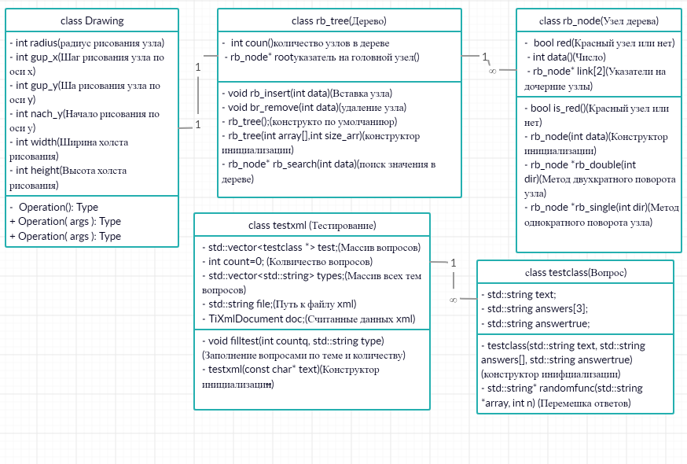
Рисунок 1.1 – Диаграмма классов
1.2.2 Вывод дерева
Вывод дерева должен начинаться с конкретной точки на экране, там должен располагаться корневой узел. Цикл перебора элементов должен проверять является ли элемент красным и визуально его отделять. Дочерние узлы должны быть расположены по бокам родительского, а пустые узлы не отображаются. Так как ширина холста рисования ограничена окном приложения (вторая в свою очередь шириной экрана), количество вводимых элементов в дерево должно быть ограничено.
1.2.3 Формат данных тестирования
Тестирование должно состоять из вопросов, каждый из которых, в свою очередь, должен иметь текст вопроса, тему, к которой относится вопрос, и 4 варианта ответа, из которых один верный.
Эти данные должны храниться в xml файле, в формате:
- Вопросы описаны внутри тега questions;
- Каждый вопрос обозначается тегом question;
- Внутри тега вопроса описывается теги text(текст вопроса), 3 тега answer с неверными ответами на вопрос, тег answerTrue, который должен содержать верный ответ на вопрос и тег type с названием темы к которой относиться вопрос.
Пример xml файла см. Приложении3.
Количество вопросов в xml файле не ограничено. Количество выдаваемых вопросов должен задавать пользователь.
Алгоритм тестирования:
- Выбор темы и количества вопросов тестирования
- Вывод текста вопроса и вариантов ответа
- Выбор пользователем одного варианта ответа
- Если вопрос не последний переход к следующему вопрос (к первому пункту)
- Если вопрос последний подсчет и отображение результатов тестирования
- Конец
Расчет результата тестировании должен осуществляться по формуле a/b *100, где a – это количество верно отвеченных вопросов, а b – это количество всех вопросов. Если результат более 80, оценка «Отлично», если от 80 до 50 то «Хорошо», иначе «Плохо».

1.3 Входные и выходные данные
Входные данные для построения дерева:
- дерево для построения должно принимать массив целых чисел или целое значение добавляемого элемента;
- x и y координаты вывода корневого узла.
Входные данные тестирования:
- Количество вопросов для тестировании;
- Тему вопросов тестирования;
- ответы на вопросы, которые выбирает пользователь.
Выходными данными является вывод дерева на экран в окне приложения, а для тестирования, результаты тестирования, по его завершению.
1.4 Системные требования
Аппаратные требования:
- 32-разрядный (x86) или 64-разрядный (x64) процессор с тактовой частотой 1 ГГц или выше;
- 1 ГБ ОЗУ;
- 120МБ (для 32-разрядной системы) свободного места на жестком диске;
- графическое устройство с драйвером DirectX 9, WDDM 1.0 или более поздней версии.
- Программа должна работать под управлением операционной системы Windows 7 и более поздними.

2 РАБОЧИЙ ПРОЕКТ
2.1 Общие сведения о работе системы
Программный продукт разработан в интегрированной среде MS Visual Studio 2015 на языке C++. Программа работает под управлением операционной системы Windows 7 (x64) и более поздними. Стартовый модуль RedBlackTree.exe.
При разработке использованы библиотеки:
- Fast, Light Toolkit — кросс-платформенная библиотека инструментов с открытым исходным кодом (лицензия LGPL) для построения графического интерфейса пользователя .
- TinyXML - это небольшой синтаксический анализатор C ++ XML.
2.2 Функциональное назначение программного продукта
Разработанный программный продукт предназначен для демонстрации пользователю реализации красно-черных деревьев.
Программа имеет следующие функциональные возможности:
- возможность добавлять элементы в дерево;
- возможность удалять элементы из дерева;
- пройти тестирование и получить оценку своим знаниям по теме.
Функциональные ограничения программы:
- максимальное количество вводимых в дерево узлов составляет 40;
- возможность выбора только одного варианта ответа.
2.3 Инсталляция и выполнение программного продукта
Для выполнения программы необходимо:
- Скопировать на жесткий диск компьютера папку RedBlackTree, содержащую единственный RedBlackTree.exe и файл test.xml;
2. Запустить файл RedBlackTree.exe.
2.4 Описание программы
В таблице 2.1 описаны классы, применяемые в программе
Таблица 2.1 - Описание классов
Имя | Назначение
class rb_tree | Класс красно-черного дерева
class rb_node | Класс узла красно-черного дерева
class Drawing : public Fl_Widget | Класс холста для рисования в окне
struct testclass | Структура вопроса
struct testxml | Структура тестирования
В таблице 2.2 приведена структура класса rb_tree.
Таблица 2.2 – Класс rb_tree
Имя | Тип | Назначение
Поля
count | integer | Счетчик узлов дерева
root | rb_node* | Указатель на корневой узел дерева
Методы
rb_insert(int data) | void | Метод вставки элемента
br_remove(int data) | void | Метод удаления элемента
rb_tree() |  | Конструктор по умолчанию
rb_tree(int array[],int size_arr) |  | Конструктор инициализации
rb_search(int data) | rb_node* | Метод поиска узла
В таблице 2.3 приведена структура класса rb_node.
Таблица 2.3 – Класс rb_node
Имя | Тип | Назначение
Поля
data | integer | Значение узла
red | bool | Индикатор цвета
link[2] | rb_node* | Массив указателей на дочерние узлы
Методы
is_red() | bool | Метод возвращающий, красный узел или нет
rb_node(int data) |  | Конструктор инизиализации
rb_double(int dir) | rb_node* | Метод двухкратного поворота узла
rb_single(int dir) | rb_node* | Метод однократного поворота узла
В таблице 2.4 приведена структура класса Drawing.
Таблица 2.4 – Класс Drawing
Имя | Тип | Назначение
Поля
radius | integer | Радиус окружностей узла
gup_x | integer | Расстояние по оси х между узлами
gup_y | integer | Расстояние по оси y между узлами
nach_y | integer | Начальная координата полотна по оси y.
width | integer | Ширина полотна
tree | rb_tree* | Указатель на дерево, которое будет рисоваться
Методы
draw() | void | Метод отрисовки полотна
print_Tree(rb_node * p, int level, int x, int last_x) | void | Метод рисования дерева
Drawing(int X, int Y, int W, int H, rb_tree* tree) |  | Конструктор инициализации

Таблица 2.5 – Структура testclass
Имя | Тип | Назначение
Поля
text | string | Текст вопроса
answers | string[3] | Неверные ответы
answertrue | string | Верный ответ
Методы
testclass(std::string text, std::string answers[], std::string answertrue) |  | Конструктор инициализации

Таблица 2.6 – Структура testxml
Имя | Тип | Назначение
Поля
test | std::vector<testclass *> | Массив вопросов
count | integer | Кол-во вопросов
doc | TiXmlDocument | Xml дакумент, с данными
types | std::vector<std::string> | Массив содержащий варианты тем для тестирования
Методы
testclass(std::string text, std::string answers[], std::string answertrue) |  | Конструктор инициализации
void filltest(int countq, std::string type) |  | Заполнение массива с вопросами по выбранной теме и количеству
2.5 Разработанные меню и интерфейсы
После запуска программы откроется окно с элементами выбора открытия демонстрации или тестирования.
Это окно продемонстрировано на рисунке 2.1
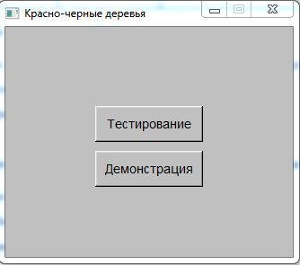
Рисунок 2.1 – Окно при старте программы
При выборе демонстрации откроется окно с элементами управления:
- Поле добавления узла.
- Кнопка добавления узла.
- Поле удаления узла.
- Кнопка удаления узла.
- Так же при старте будет сгенерировано дерево, то есть некоторое количество узлов, и выведено на экран.
Выше описанный список продемонстрирован на рисунке 2.2.
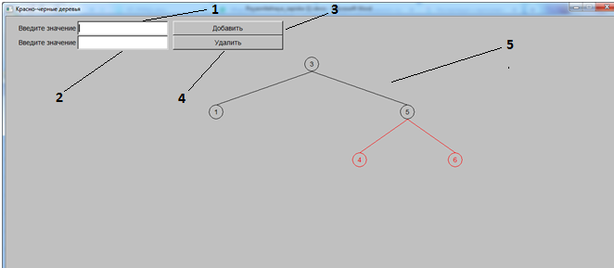
Рисунок 2.2 – Окно демонстрации дерева
Для вставки узла в дерево требуется ввести значение в первое поле и нажать кнопку «Добавить».
Результат показан на Рис 2.3.
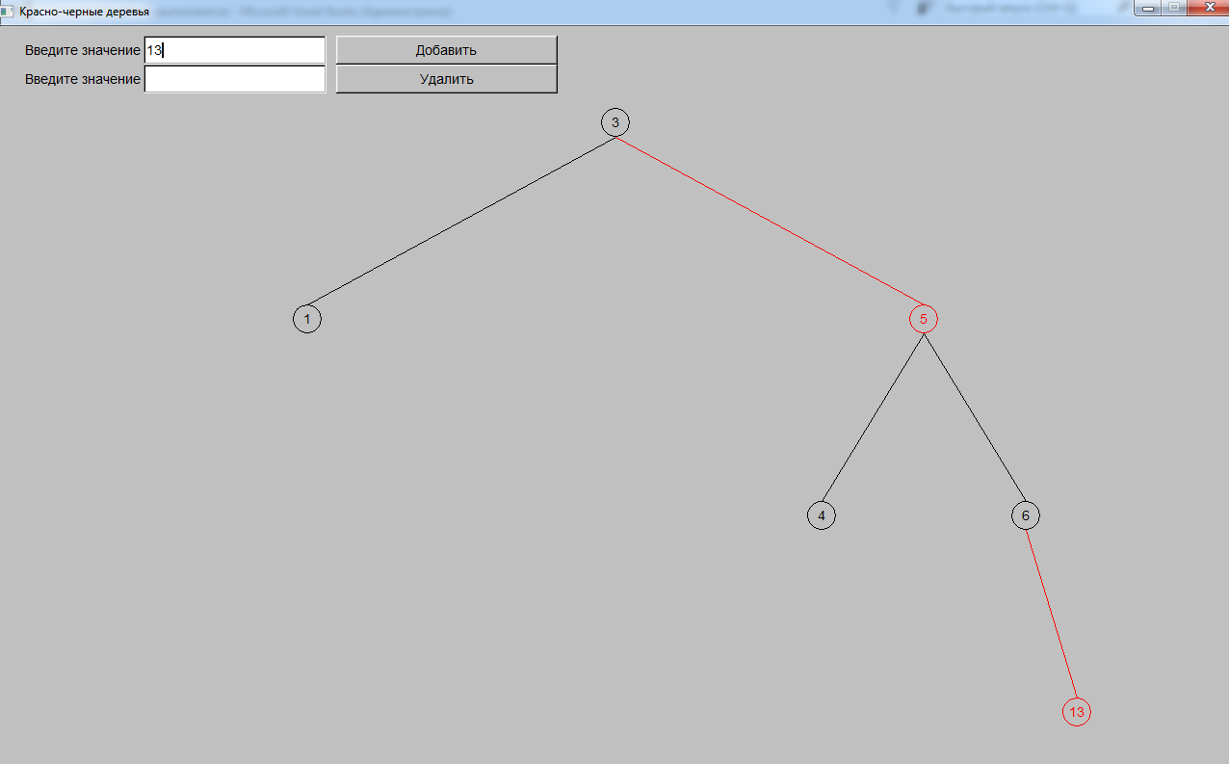
Рисунок 2.3 – Добавление узлов в дерево
Для удаления узла из дерева требуется ввести значение во второе поле и нажать кнопку «Удалить». Результат показан на Рис 2.4.
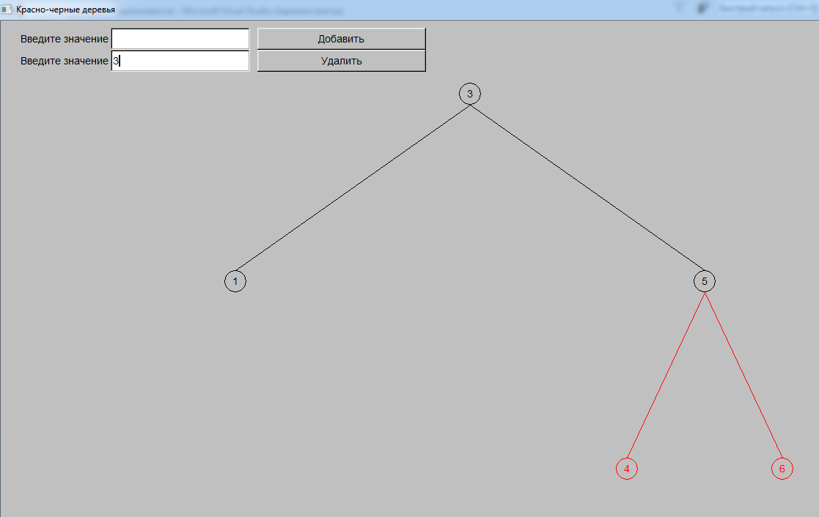
Рисунок 2.4 – Удаление элементов из дерева.
При выборе тестирования откроется окно для ввода параметров генерации теста, которое содержит:
- Поле ввода числового значения (количество вопросов в тесте)
- Выпадающий список (выбор темы тестирования)
- Кнопка генерации теста
Перечисленные элементы показаны на Рис 2.5.
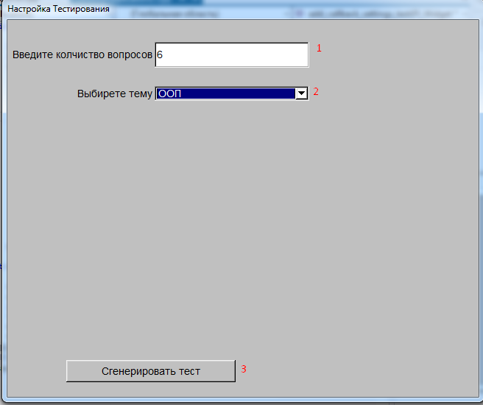
Рисунок 2.5 – Окно параметров тестирования
При нажатии на кнопку «Сгенерировать тест» откроется окно с элементами управления:
- Статус текущего вопроса
- Текстовая область с текстом вопроса
- Четыре «Радио» кнопки выбора ответа;
- Кнопка подтверждения выбранного ответа
Перечисленные элементы показаны на Рис 2.6.
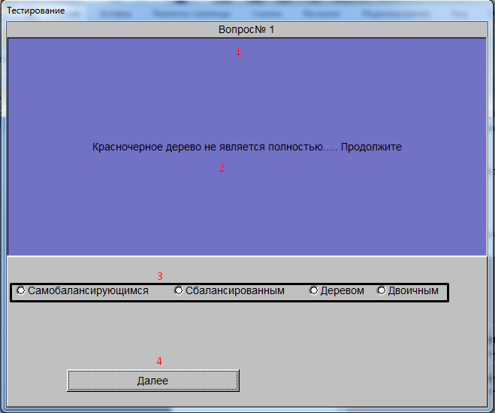
Рисунок 2.6 – Окно тестирования
По окончанию всех вопросов окно программа предоставляет результат тестирования, выводит оценку и предлагает закрыть окно тестирования. Результат тестирования показан на Рис 2.7.
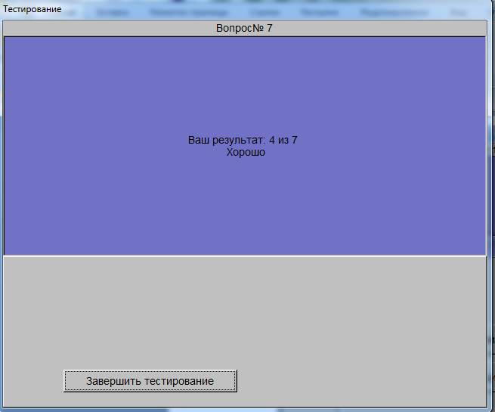
Рисунок 2.7 – Результат тестирования
2.6 Сообщения системы
2.6.1 Сообщения Демонстрации «Красно-черного дерева»
При попытке ввода значения узла, который уже присутствует в дереве, система выдаст предупреждение в виде MessageBox – окна. Оно показано на рисунке 2.8.
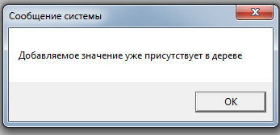0
Рисунок 2.8 – Ошибка добавления узла
При попытке удалить несуществующий узел в дереве система выдаст предупреждение в виде MessageBox – окна. Оно показано на рисунке 2.9.
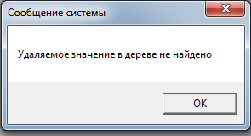
Рисунок 2.9 – Ошибка удаления узла
2.6.2 Сообщения Тестирования
Если пользователь при очередном вопросе не выбрал не один вариант ответа, в верхней области окна выводится предупреждение об этом. Сообщение показано на рисунке 2.10.
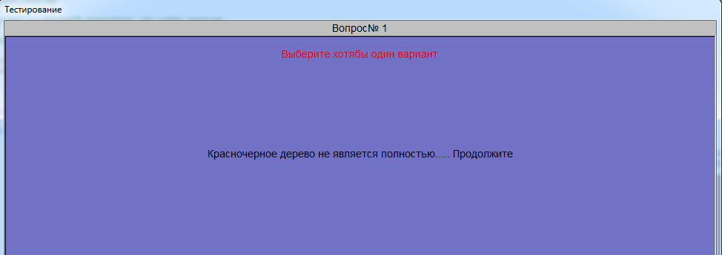
Рисунок 2.10 - Сообщение в процессе тестирования
- ПРОГРАММА И МЕТОДИКА ИСПЫТАНИЙ
Тестирование вывода дерева:
- Запустить RedBlackTree.exe;
- Выбрать пункт демонстрация;
- убедиться, что выведено сгенерированное дерево и элементы управления (см. рис. 2.1);
- Убедиться, что сгенерированное дерево соответствует требованиям описанным в пункте 1.1.
- Выйти из программы.
Тестирование добавления узла в дерево:
- Ввести значение в первое поле и нажать кнопку «Добавить»;
- Проверить результат добавления узла и убедиться, что дерево соответствует требованиям, описанным в пункте 1.1;
- Выйти из программы.
Тестирование удаления узла из дерева:
- Ввести значение во второе поле и нажать кнопку «Удалить»;
- Проверить результат удаления узла и убедиться, что дерево соответствует требованиям, описанным в пункте 1.1;
- Выйти из программы.
Тестирование «Тестирования»:
- Запустить RedBlackTree.exe;
- Выбрать пункт Тестирование;
- Убедиться, что вопрос и ответы к нему выводятся;
- Выбирать ответы и нажимать кнопку «Далее», пока не будет выведен результат.
- Убедиться в верности результата и Закрыть окно тестирования;
- Выйти из программы.

ЗАКЛЮЧЕНИЕ
В ходе учебной практики была разработана демонстрационная и тестирующая программа, которая отвечает поставленным требованиям и может быть использована для обучения по теме «Красно-черные деревья».

СПИСОК ИСПОЛЬЗОВАННЫХ ИСТОЧНИКОВ
- Седжвик Р. Алгоритмы С++ - М: Изд-во Вильямс 2011г.
- Стауструп Б. «Программирование. Принципы и практика использования C++» - Изд-во Вильямс 2011г.
- Эллис М., Строуструп Б. Справочное руководство по языку C++ с комментариями: Пер. с англ. - М: Мир, 1992г.
- Липпман Б. C++ для начинающих: Пер. с англ. 2тт. - М: Унитех; Рязань: Гэлион, 1992г.
- neerc.ifmo.ru Сайт Университета ИТМО – Электронный ресурс [Режим доступа] –
https://neerc.ifmo.ru/wiki/index.php?title=%D0%9A%D1%80%D0%B0%D1%81%D0%BD%D0%BE-%D1%87%D0%B5%D1%80%D0%BD%D0%BE%D0%B5_%D0%B4%D0%B5%D1%80%D0%B5%D0%B2%D0%BE

ПРИЛОЖЕНИЕ 1
Демонстрация работы алгоритма
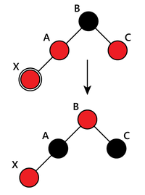
Рисунок П.1– Балансировка дерева

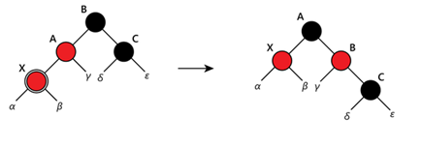
Рисунок П.2 – Балансировка дерева
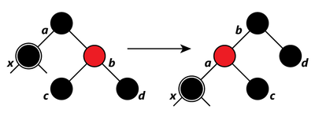
Рисунок П.3 – Балансировка дерева
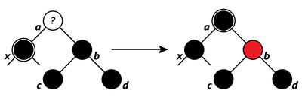
Рисунок П.4. – Балансировка дерева
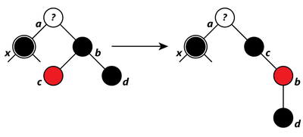

ПРИЛОЖЕНИЕ 2
Test.h
#pragma once
#ifndef test_H
#define test_H
#include <vector>
#include <string>
#include <iostream>
#include "tinyxml/tinystr.h"
#include "tinyxml/tinystr.cpp"
#include "tinyxml/tinyxml.h"
#include "tinyxml/tinyxml.cpp"
#include "tinyxml/tinyxmlerror.cpp"
#include "tinyxml/tinyxmlparser.cpp"
struct testclass {
public:
std::string text;
std::string answers[3];
std::string answertrue;
testclass(std::string text, std::string answers[], std::string answertrue)
{
this->text = text;
for (int i = 0; i < 3; i++)
{
this->answers[i] = answers[i];
}
this->answertrue = answertrue;
}
static std::string* randomfunc(std::string *array, int n)
{
for (int i = 0; i<n; i++)
{
int index = rand() % n;
std::string temp = array[i];
array[i] = array[index];
array[index] = temp;
}
return array;
}
};
class testxml
{
public:
testclass *test[10];
int count;
testxml(const char* text)
{
setlocale(LC_ALL, "Russian");
TiXmlDocument doc(text);
if (doc.LoadFile())
{
TiXmlElement *pRoot, *pBody, *answers;
pRoot = doc.FirstChildElement("questions");
if (pRoot)
{
int i = 0;
pBody = pRoot->FirstChildElement("question");
int count = 0;
while (pBody) {
std::string text = pBody->FirstChildElement("text")->GetText();
std::string answersTo[3];
int answersToi = 0;
answers = pBody->FirstChildElement("answer");
while (answers) {
answersTo[answersToi]= answers->GetText();
answersToi++;
answers = answers->NextSiblingElement("answer");
}
std::string answertrue = pBody->FirstChildElement("answerTrue")->GetText();
this->test[i] = new testclass(text, answersTo, answertrue);
i++;
pBody = pBody->NextSiblingElement("question");
count++;
}
this->count = count;
}
}
}
};
#endif
Tree.h
#pragma once
#ifndef tree_H
#define tree_H
#include <string>
#include <iostream>
#include <FL\Fl_Double_Window.H>
#include <Fl\Fl.H>
#include <Fl\fl_draw.H>
#include<Fl\Fl_Int_Input.H>
#include<Fl\Fl_Button.H>
class rb_node;
class rb_tree
{
public:
int count; // количество узлов в дереве
rb_node* root; // указатель на корневой узел
void rb_insert(int data);
void br_remove(int data);
rb_tree();
rb_tree(int array[],int size_arr);
rb_node* rb_search(int data);
};

class rb_node
{
public:
bool red;
int data;
rb_node* link[2];
bool is_red();
rb_node(int data);
rb_node *rb_double(int dir);
rb_node *rb_single(int dir);
};
class Drawing : public Fl_Widget {
int radius = 15;
int gup_x = 100;
int gup_y = 100;
int nach_y = 100;
int width;
int height;
void draw();
void print_Tree(rb_node * p, int level, int x, int last_x);
public:
rb_tree* tree;
Drawing(int X, int Y, int W, int H, rb_tree* tree);
};
template<class Sample, size_t N>
int size_arr(Sample(&arr)[N])
{
return N;
}
#endif
Source.cpp
#include "stdafx.h"
#include <string>
#include <iostream>
#include <Fl\Fl.H>
#include <Fl\fl_draw.H>
#include "tree.h"
rb_tree::rb_tree()
{
count = 0;
root = nullptr;
}
rb_tree::rb_tree(int array[],int size_arr)
{
for (int x=0;x<size_arr;x++)
{
this->rb_insert(array[x]);
}
}

rb_node* rb_tree::rb_search(int data)
{
rb_node* element=this->root;
for (;;)
{
if (element != nullptr)
{
if (element->data == data)
return element;
else
if (data > element->data)
element = element->link[1];
else
element = element->link[0];
}
else
return nullptr;
}
}
rb_node::rb_node(int data):link(),red(1)
{
if (this != nullptr) {
this->data = data;
}
}
/* функция для двукратного поворота узла */
rb_node *rb_node::rb_double(int dir)
{
this->link[!dir] = this->link[!dir]->rb_single(!dir);
return this->rb_single(dir);
}
/* функция для однократного поворота узла */
rb_node *rb_node::rb_single(int dir)
{
rb_node *save = this->link[!dir];
this->link[!dir] = save->link[dir];
save->link[dir] = this;
this->red = 1;
save->red = 0;
return save;
}
void rb_tree::rb_insert(int data)
{
if (this->count <= 40)
{
if (this->rb_search(data) == nullptr)
{
/* если добавляемый элемент оказывается первым – то ничего делать не нужно*/
if (this->root == nullptr) {
this->root = new rb_node(data);
if (this->root == nullptr)
return;
}
else {
rb_node head = { 0 }; /* временный корень дерева*/
rb_node *g, *t; /* дедушка и родитель */
rb_node *p, *q; /* родитель и итератор */
int dir = 0, last;

/* вспомогательные переменные */
t = &head;
g = p = nullptr;
q = t->link[1] = this->root;

/* основной цикл прохода по дереву */
for (; ; )
{
if (q == nullptr) {
/* вставка ноды */
p->link[dir] = q = new rb_node(data);
this->count++;
if (q == nullptr)
return;
}
else if (q->link[0]->is_red() && q->link[1]->is_red())
{
/* смена цвета */
q->red = 1;
q->link[0]->red = 0;
q->link[1]->red = 0;
}
/* совпадение 2-х красных цветов */
if (q->is_red() && p->is_red())
{
int dir2 = t->link[1] == g;

if (q == p->link[last])
t->link[dir2] = g->rb_single(!last);
else
t->link[dir2] = g->rb_double(!last);
}
/* такой узел в дереве уже есть - выход из функции*/
if (q->data == data)
{
break;
}
last = dir;
dir = q->data < data;
if (g != nullptr)
t = g;
g = p, p = q;
q = q->link[dir];
}

/* обновить указатель на корень дерева*/
this->root = head.link[1];
}

/* сделать корень дерева черным */
this->root->red = 0;
}
else
{
MessageBox(nullptr, TEXT("Добавляемое значение уже присутствует в дереве"), TEXT("Сообщение системы"), MB_OK);
}
}
else
MessageBox(nullptr, TEXT("Максимальное количество узлов"), TEXT("Сообщение системы"), MB_OK);
}
void rb_tree::br_remove(int data)
{
if ((this->rb_search(data) != nullptr))
{
if (this->root != nullptr)
{
rb_node head = { 0 }; /* временный указатель на корень дерева */
rb_node *q, *p, *g; /* вспомогательные переменные */
rb_node *f = nullptr; /* узел, подлежащий удалению */
int dir = 1;

/* инициализация вспомогательных переменных */
q = &head;
g = p = nullptr;
q->link[1] = this->root;

/* поиск и удаление */
while (q->link[dir] != nullptr) {
int last = dir;
/* сохранение иерархии узлов во временные переменные */
g = p, p = q;
q = q->link[dir];
dir = q->data < data;
/* сохранение найденного узла */
if (q->data == data)
f = q;
if (!q->is_red() && !q->link[dir]->is_red()) {
if (q->link[!dir]->is_red())
p = p->link[last] = q->rb_single(dir);
else if (!q->link[!dir]->is_red()) {
rb_node *s = p->link[!last];
if (s != nullptr) {
if (!s->link[!last]->is_red() && !s->link[last]->is_red()) {
/* смена цвета узлов */
p->red = 0;
s->red = 1;
q->red = 1;
}
else {
int dir2 = g->link[1] == p;
if (s->link[last]->is_red())
g->link[dir2] = p->rb_double(last);
else if (s->link[!last]->is_red())
g->link[dir2] = p->rb_single(last);
/* корректировка цвета узлов */
q->red = g->link[dir2]->red = 1;
g->link[dir2]->link[0]->red = 0;
g->link[dir2]->link[1]->red = 0;
}
}
}
}
}
/* удаление найденного узла */
if (f != nullptr) {
f->data = q->data;
p->link[p->link[1] == q] =
q->link[q->link[0] == nullptr];
free(q);
}
/* обновление указателя на корень дерева */
this->root = head.link[1];
if (this->root != nullptr)
this->root->red = 0;
}
}
else
{
MessageBox(nullptr, TEXT("Удаляемое значение в дереве не найдено"), TEXT("Сообщение системы"), MB_OK);
}
return;
}
bool rb_node::is_red()
{
return this != nullptr && this->red == 1;
}
Drawing::Drawing(int X, int Y, int W, int H, rb_tree* tree) : Fl_Widget(X, Y, W, H)
{
this->tree = tree;
this->width = W;
this->height = H;
}
void Drawing::draw() {
print_Tree(tree->root, 0, width / 2, 0);
}
void Drawing::print_Tree(rb_node * p, int level, int x, int last_x)
{
int i = 0;
int gup_x = this->width /((level + 2)*2);
int gup_x_inner = gup_x/(level+1);
int gup_y_inner =this->height / (this->tree->count);
if (last_x == 0)
gup_x_inner = gup_x;
if (p)
{
print_Tree(p->link[0], level + 1, x - gup_x_inner, x);
i = nach_y + gup_y_inner * level;
if (p->is_red())
fl_color(FL_RED);
else
fl_color(FL_BLACK);
fl_circle(x, i, radius);
if (last_x != 0)
fl_line(x, i - radius, last_x, i - gup_y_inner + radius);
std::string data = std::to_string(p->data);
fl_draw(data.c_str(), x - radius, i - radius, radius * 2, radius * 2, FL_ALIGN_CENTER, nullptr, 1);
print_Tree(p->link[1], level + 1, x + gup_x_inner, x);
}
}
ConsoleApplication.cpp
#include "stdafx.h"
#include "tree.h"
#include "test.h"
#include <iostream>
#include <filesystem>
#include <Fl\Fl.H>
#include <FL\Fl_Double_Window.H>
#include <Fl\fl_draw.H>
#include <FL/Fl_Round_Button.H>
#include <Fl\Fl_Group.H>
#include <Fl\Fl_Int_Input.H>
#include <Fl\Fl_Button.H>
#include <Fl\Fl_Box.H>
#include <Fl\Fl_Text_Display.H>
#include <Fl\Fl_Choice.H>
#include <direct.h>
#define GetCurrentDir _getcwd
#pragma warning(disable : 4996)
#pragma comment(linker, "/SUBSYSTEM:windows /ENTRY:mainCRTStartup")
using namespace std;
//Для FLTK
Fl_Window* Main, *Demonstration, *Test;
Fl_Int_Input* intinput, *intinputdel;
Fl_Box *text_text, *quest_text,*status_text;
Fl_Button* submit;
Fl_Round_Button *answer1, *answer2, *answer3, *answer4;

//XML
string ExePath();
testxml a = testxml("aega.xml");
string *answerarr=new string[4];
int cur_quet;
const int sizerez = a.count;
string rezults[100];

//Test Vars
rb_tree *tree;
Drawing *canvas;
int size_w;
int size_h;

RECT GetDesktopResolution()
{
RECT desktop;
const HWND hDesktop = GetDesktopWindow();
GetWindowRect(hDesktop, &desktop);
return desktop;
}
std::string ExePath(void) {
char buff[FILENAME_MAX];
GetCurrentDir(buff, FILENAME_MAX);
std::string current_working_dir(buff);
return current_working_dir;
}
void resetradio()
{
answer1->value(0);
answer2->value(0);
answer3->value(0);
answer4->value(0);
}
void next_description(int quest_n)
{
int sizew = size_w / 2;
int sizeh = size_h / 2;
resetradio();
//Текст Вопроса
char * title = const_cast<char*>(a.test[cur_quet]->text.c_str());
text_text->label(title);
char *questNum = new char[16];
sprintf(questNum, u8"Вопрос№ %d", quest_n+1);
quest_text->label(questNum);
//Ответы и их перемешивание
answerarr[0] = a.test[quest_n]->answers[0];
answerarr[1] = a.test[quest_n]->answers[1];
answerarr[2] = a.test[quest_n]->answers[2];
answerarr[3] = a.test[quest_n]->answertrue;
answerarr=testclass::randomfunc(answerarr,4);
//Расстановка по ширине
int x = 10,
y = 170,
width1 = answerarr[0].length() / 2 * 10,
width2 = answerarr[1].length() / 2 * 10,
width3 = answerarr[2].length() / 2 * 10,
width4 = answerarr[3].length() / 2 * 10;

answer1->position(x, sizeh - y);
answer1->label(const_cast<char*>(answerarr[0].c_str()));
x += 20 + width1;
if (x + width2 > sizew)
x = 10, y -= 20;
answer2->position(x, sizeh - y);
answer2->label(const_cast<char*>(answerarr[1].c_str()));
x += 20 + width2;
if (x + width3 > sizew)
x = 10, y -= 20;
answer3->position(x, sizeh - y);
answer3->label(const_cast<char*>(answerarr[2].c_str()));
x += 20 + width3;
if (x + width4 > sizew)
x = 10, y -= 20;
answer4->position(x, sizeh - y);
answer4->label(const_cast<char*>(answerarr[3].c_str()));

if (quest_n + 1 == a.count)
{
submit->label(u8"Далее к результату");
}
Test->redraw();
}
void add_callback(Fl_Widget* widget, void*) {
string val = intinput->value();
if (val != "")
{
intinput->value("");
tree->rb_insert(std::stoi(val));
Demonstration->redraw();
}
}
void add_callback_del(Fl_Widget* widget, void*) {
string val = intinputdel->value();
if (val != "")
{
intinputdel->value("");
tree->br_remove(std::stoi(val));
Demonstration->redraw();
}
}
void add_callback_demonstration(Fl_Widget* widget, void*) {
Demonstration = new Fl_Double_Window(size_w, size_h, u8"Демонстрация");
Demonstration->set_modal();
Demonstration->fullscreen_active();
Demonstration->begin();
int array[] = { 1,3,6,5,4 };
tree = new rb_tree(array, size_arr(array));
canvas = new Drawing(10, 10, size_w, size_h, tree);
intinput = new Fl_Int_Input(150, 10, 190, 30, u8"Введите значение");
Fl_Button* button2=new Fl_Button(350, 10, 230, 30, u8"Добавить");
button2->callback(add_callback);
intinputdel = new Fl_Int_Input(150, 40, 190, 30, u8"Введите значение");
Demonstration->add(button2);
Fl_Button* buttondel=new Fl_Button(350, 40, 230, 30, u8"Удалить");
buttondel->callback(add_callback_del);
rb_node* node = tree->rb_search(5);
Demonstration->end();
Demonstration->show();
}
void exittext(Fl_Widget* widget, void*)
{
widget->window()->hide();
}
void nextquest(Fl_Widget* widget, void*)
{
if (answer1->value() || answer2->value() || answer3->value() || answer4->value())
{
string val;
if (answer1->value())
val = answerarr[0];
if (answer2->value())
val = answerarr[1];
if (answer3->value())
val = answerarr[2];
if (answer4->value())
val = answerarr[3];
if (!val.empty())
{
rezults[cur_quet - 1] = val;
}
if (cur_quet != a.count)
{
next_description(cur_quet);
cur_quet++;
}
else
{
answer1->hide();
answer2->hide();
answer3->hide();
answer4->hide();
int rezult = 0;
for (int i = 0; i < a.count; i++)
{
if (a.test[i]->answertrue == rezults[i])
rezult++;
}
char * rezulttext = new char;
char * status = new char;
int percent = ((float)rezult / (float)a.count) * 100;
if (percent <= 50)
status = u8"Плохо";
else if (percent > 50 && percent < 80)
status = u8"Хорошо";
else
status = u8"Отлично";
sprintf(rezulttext, u8"Ваш результат: %d из %d \n %s", rezult, a.count, status);
submit->label(u8"Завершить тестирование");
submit->callback(exittext);
text_text->label(rezulttext);
}
}
else
{
status_text->labelcolor(FL_RED);
status_text->label(u8"Выбирете хотябы один вариант");
}
}

void add_callback_test(Fl_Widget* widget, void*) {
int sizew = size_w / 2;
int sizeh = size_h / 2;
cur_quet = 0;
Test = new Fl_Double_Window(sizew, sizeh, u8"Тестирование");
Test->set_modal();
Test->fullscreen_active();
Test->begin();
text_text = new Fl_Box(0, 20, sizew, sizeh-220, "");
text_text->box(FL_DOWN_BOX);
text_text->color(12);
text_text->labelsize(14);
text_text->align(FL_ALIGN_WRAP);
quest_text = new Fl_Box(0, 0, sizew, 20, "");
status_text = new Fl_Box(0, 20, sizew, 50, "");
status_text->align(FL_ALIGN_CENTER);
submit = new Fl_Button(sizew / 4 - sizew / 8, sizeh-50, 230, 30, u8"Далее");
submit->callback(nextquest);
{
Fl_Group* o = new Fl_Group(0, sizeh-200, sizew, 200);
o->box(FL_THIN_UP_FRAME);
o->begin();
{
answer1 = new Fl_Round_Button(10, 0,30, 30, "1");
answer1->type(102);
answer1->down_box(FL_ROUND_DOWN_BOX);
}
{
answer2 = new Fl_Round_Button(10 ,0, 30, 30, "2");
answer2->type(102);
answer2->down_box(FL_ROUND_DOWN_BOX);
}
{
answer3 = new Fl_Round_Button(10 , 0, 30, 30, "3");
answer3->type(102);
answer3->down_box(FL_ROUND_DOWN_BOX);
}
{
answer4 = new Fl_Round_Button(10, 0, 30, 30, "4");
answer4->type(102);
answer4->down_box(FL_ROUND_DOWN_BOX);
}
o->end();
}
next_description(cur_quet);
cur_quet++;
Test->end();
Test->show();
}
int main()
{
size_w = GetDesktopResolution().right;
size_h = GetDesktopResolution().bottom;
int window_w = size_w / 4, window_h = size_h / 4;
Fl::lock();
Main = new Fl_Window(window_w, window_h, u8"Красно-черные деревья");
Main->position((Fl::w() - window_w) / 2, (Fl::h() - window_h) / 2);
Main->begin();
Fl_Button button(window_w / 2 - 60, window_h / 2 - 40, 120, 40, u8"Тестирование");
Fl_Button button1(window_w / 2 - 60, window_h / 2 + 10, 120, 40, u8"Демонстрация");
button1.callback(add_callback_demonstration);
button.callback(add_callback_test);
Main->end();
Main->show();
return Fl::run();
}

ПРИЛОЖЕНИЕ 3
XML Файл с вопросами для тестирования

<?xml version="1.0" encoding="utf-8"?>
<questions>
<question>
<text>
Красночерное дерево не является полностью..... Продолжите
</text>
<answer>
Самобалансирующимся
</answer>
<answer>
Двоичным
</answer>
<answer>
Деревом
</answer>
<answerTrue>
Сбалансированным
</answerTrue>
<type>ООП</type>
</question>
<question>
<text>
Красночерное дерево гарантирует логарифмический рост высоты дерева от числа узлов и быстрое выполнение основных операций дерева поиска.
Быстрое выполнение какой операции негарантирует КЧД?
</text>
<answer>
Добавление
</answer>
<answer>
Удаление
</answer>
<answer>
Поиск узла
</answer>
<answerTrue>
Замена узла
</answerTrue>
<type>ООП</type>
</question>
<question>
<text>
Что из перечисленного не является правилом красночерного дерева?
</text>
<answer>
Каждый узел либо красный, либо чёрный, NIL-листья всегда чёрные
</answer>
<answer>
Корень дерева всегда чёрный
</answer>
<answer>
Оба потомка каждого красного узла — чёрные
</answer>
<answerTrue>
Корень узла всегда красный
</answerTrue>
<type>ООП</type>
</question>
<question>
<text>
Продолжите фразу: "Пути от узла к его листьям должны содержать одинаковое количество _______ узлов"
</text>
<answer>
Красных
</answer>
<answer>
Дочерних
</answer>
<answer>
Родительских
</answer>
<answerTrue>
Черных
</answerTrue>
<type>ООП</type>
</question>
<question>
<text>
Какой цвет присваивается элементу при вставке
</text>
<answer>
Никакой
</answer>
<answer>
Как у родителя
</answer>
<answer>
Черных
</answer>
<answerTrue>
Красный
</answerTrue>
<type>Информатика</type>
</question>
<question>
<text>
Каждый красный узел должен иметь ______________.
</text>
<answer>
Два дочерних узла
</answer>
<answer>
Два красных дочерних узла
</answer>
<answer>
Два родительских узла
</answer>
<answerTrue>
Два черных дочерних узла
</answerTrue>
<type>Информатика</type>
</question>
<question>
<text>
Какую роль не присваивают элементам КЧД?
</text>
<answer>
Дядя
</answer>
<answer>
Дедушка
</answer>
<answer>
Сын
</answer> <answerTrue> Бабушка
</answerTrue> <type>Информатика</type>
</question>
</questions>

